北师大版八年级《4.3噪声与环保》课时作业及答案解析
[来源:学科网ZXXK](30分钟 40分)
一、选择题(本大题共5小题,每小题3分,共15分)
1.优美动听的音乐 ( )
A.在任何环境下都属于一种好听的声音
B.在任何环境下都属于一种刺耳的噪声
C.在不同环境下可能是属于扰人心烦的噪声
D.声音响度大时就是噪声,响度小时就是乐音
2.福州地铁正在建设中,为解决噪声扰民的问题,地铁公司对部分设备安装了消声装置,这种减弱噪声的途径是在 ( )
A.声源处 B.传播过程中
C.人耳处 D.声源和人耳处
3.如图是控制噪声的几种措施,其中属于在人耳处防止噪声的是 ( )
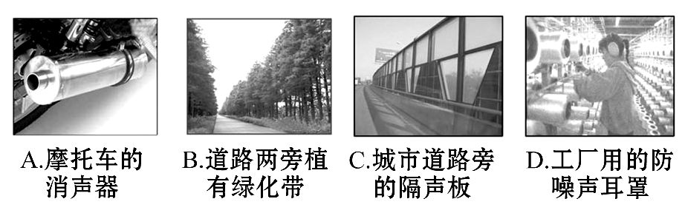
4.下列控制噪声的措施中,属于阻断噪声的传播的是( )
A.学习时关闭房间的门窗
B.开会时规定不准接打电话
C.医院走廊上“静”的标识
D.机场跑道工作人员使用防噪声耳罩
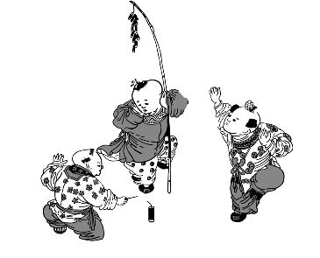
5.在许多地方,过春节时人们喜爱放鞭炮,下面是四位同学对于这件事的观点,你觉得谁的观点最正确 ( )
A.小聪:放鞭炮能增加节日的喜庆气氛,鞭炮声不能算噪声
B.小涵:放鞭炮没有任何好处
C.小彤:放鞭炮虽然可以烘托节日气氛,但它会产生噪声污染、空气污染等问题
D.小宇:只要用收录机播放鞭炮燃放的录音,就不存在噪声污染问题了
二、填空题(本大题共3小题,每空2分,共16分)
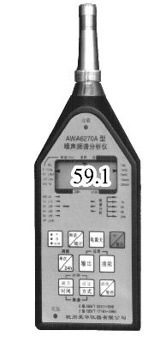
6.现代城市里常在主要街道上设置噪声监测设备,若某一时刻该装置的显示屏显示59.1,这个数字表示的是当时环境声音的 (选填“音调”“响度”或“音色”),这个数字的单位是 ,当附近有汽车或摩托车驶过时,显示屏上的数字将 (选填“增大”“减小”或“不变”)。
7.火车的运行会带来很大噪声,经常会超过100分贝。现在很多路线都采用无缝铁轨,以减少火车的振动,这是通过控制 的办法减少噪声。靠近铁路的房屋也需要考虑噪声问题。如果你是设计师,请你举出一种减弱噪声的设计措施: 。
8.对于噪声较大的机器,制造一个外壳,把它罩起来,是在 处减弱噪声;在马路和住宅间植树,这是在 中减弱噪声;放鞭炮时,用棉花塞住耳孔,这是在 处减弱噪声。[来源:学科网]
三、实验探究题(9分)
9.小明想比较几种材料(衣服、锡箔纸、泡沫塑料)的隔音性能,除了待检测的材料外,可利用的器材还有:音叉、机械闹钟、鞋盒。在本实验中适合作声源的是 ;小明将声源放入鞋盒内,在其四周塞满待测材料。他设想了下面两种实验方案,你认为最佳的是 。
方案一:让人站在距鞋盒一定距离处,比较所听见声音的响度;
方案二:让人一边听声音,一边向后退,直至听不见声音为止,比较此处距鞋盒的距离。
通过实验得到的现象如表格所示,则待测材料隔声性能由好到差的顺序为 。
表一
材料 | 衣服 | 锡箔纸 | 泡沫塑料
响度 | 较响 | 较响 | 弱
表二
材料 | 衣服 | 锡箔纸 | 泡沫塑料
距离 | 较长 | 很长 | 短

[来源:学#科#网Z#X#X#K]

答案解析
1.【解析】选C。本题考查噪声的定义。从物理学的角度看,优美动听的音乐属于一种好听的声音,但是有时它也会妨碍人们正常的休息、学习和工作,所以优美动听的音乐可能会成为扰人心烦的噪声。故应选C。
2.【解析】选A。本题考查减弱噪声的方法。在设备上面安装消声装置,可以避免设备产生噪声,故是在声源处减弱噪声。
3.【解析】选D。A是在声源处防止噪声的产生;B、C是在传播过程中阻断噪声的传播;D是在人耳处防止噪声。故选D。
4.【解析】选A。本题考查噪声的防治。学习时关闭房间的门窗,是在传播过程中减弱噪声。开会时规定不准接打电话,是在声源处减弱噪声。医院走廊上“静”的标识,是不让人发出噪声,是在声源处减弱噪声。机场跑道工作人员使用耳罩,是在人耳处减弱噪声。
5.【解析】选C。本题考查噪声的定义及来源。过春节放鞭炮能增加节日的喜庆气氛,但是会产生很大的噪声,影响别人的正常生活,释放出的烟雾、灰尘还会污染环境。
6.【解析】本题考查噪声的等级。城市主要街道上设置噪声监测设备,是为了反映当时环境声音的响度,主要是监测噪声的声强,提醒人们减弱噪声,显示屏上数字的单位是分贝(dB)。
答案:响度 分贝(dB) 增大
7.【解析】本题考查噪声的判断及控制方法。火车产生的噪声是由于火车振动产生的,采用无缝铁轨可以减少火车的振动,从而可以减弱噪声,这是通过控制物体振动的办法减弱噪声的;减弱噪声的措施:植树造林、设置隔音墙等。
答案:物体振动 植树造林
8.【解析】控制噪声的方法是:在声源处,防止噪声产生;在传播过程中,阻断噪声的传播;在人耳处,防止噪声进入人耳。所以制造一个外壳,把噪声较大的机器罩起来,是在声源处减弱噪声;在马路和住宅间植树,是在传播过程中减弱噪声;放鞭炮时,用棉花塞住耳孔,这是在人耳处减弱噪声。
答案:声源 传播过程 人耳
9.【解析】音叉发声不能持久,且声音逐渐变弱,所以声源选择机械闹钟适合;方案二比方案一设计得要好,容易准确地测出距离来比较,将感觉的比较转化成了数据的比较。根据方案二得出的现象应是表二中材料和距离的关系,则待测材料隔声性能由好到差的顺序是泡沫塑料、衣服、锡箔纸。[来源:Zxxk.Com]
答案:机械闹钟 方案二 泡沫塑料、衣服、锡箔纸

